EUROPA DO NORTE
HELSINKI PARA VILNIUS
Helsinki • Tallinn • Parnu • Riga • Rundale • Siauliai • Vilnius
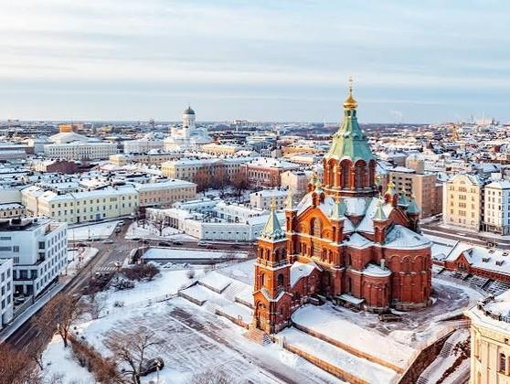
Duração  9 dias | Temporada  2026–2027 | Categoria  Circuito acompanhado | Preço  Desde € 1.702

Helsinki para Vilnius
Um circuito de 9 dias pelos países bálticos: de Helsinki a Vilnius, passando por Tallinn, Parnu, Riga e o interior da Letônia e Lituânia. Guia acompanhante a partir do Dia 2.
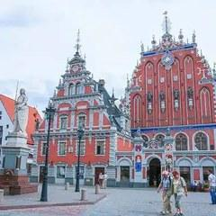  Helsinki | 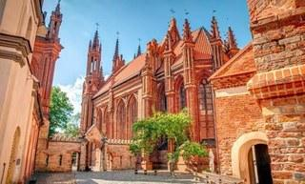  Tallinn | 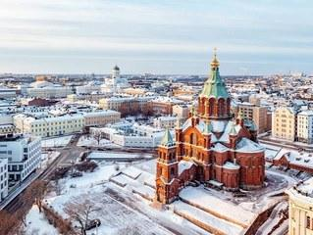  Riga | 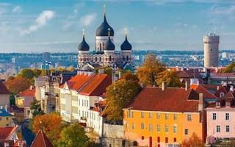  Vilnius

Roteiro dia a dia
Dia 1 — Helsinki
Chegada ao aeroporto e traslado ao hotel. Dia livre. Hospedagem. (O guia acompanhante chegará no dia seguinte. Na recepção você receberá o horário do encontro.)
Dia 2 — Helsinki
Café da manhã e hospedagem. Dia livre. Visita Opcional: Tour panorâmico de Tallinn incluindo balsa Helsinki–Tallinn–Helsinki.
Dia 3 — Helsinki • Tallinn
Café da manhã. Traslado ao porto para embarcar na balsa para Tallinn. Desembarque e visita panorâmica: Catedral Alexander Nevsky, Igreja Niguliste e Prefeitura do século XIII. Tarde livre. Hospedagem.
Dia 4 — Tallinn
Café da manhã. Dia livre para atividades pessoais e para continuar a conhecer a cidade. Hospedagem.
Dia 5 — Tallinn • Parnu • Riga
Café da manhã e visita panorâmica a pé: Piazza della Signoria, Duomo, Santa Maria del Fiore, Batistério e Ponte Vecchio. Almoço. À tarde, Santa Croce e Piazzale Michelangelo.
Dia 6 — Riga
Café da manhã. Visita panorâmica de Riga: estilos barroco, renascentista, neoclássico e Art Nouveau. Destaques: Igreja de São Pedro e a Catedral. Tarde livre. Hospedagem.
Dia 7 — Riga • Rundale • Siauliai • Vilnius
Café da manhã. Visita ao Palácio Barroco de Rundale e à Colina das Cruzes. Chegada em Vilnius. Hospedagem.
Dia 8 — Vilnius
Café da manhã. Excursão de dia inteiro ao sul da Itália, visitando Nápoles e Capri. Entre 1º de novembro e 31 de março, Capri é substituída por Pompéia por motivos meteorológicos.
Dia 9 — Vilnius • cidade de origem
Café da manhã e traslado ao aeroporto. Fim dos nossos serviços.

O que está incluído
✓ Hospedagem com café da manhã buffet.
✓ Estadia em regime de hospedagem e café da manhã buffet.
✓ Ônibus de turismo durante todo o tour.
✓ Traslados de chegada e saída.
✓ Guia acompanhante profissional durante o roteiro de ônibus.
✓ Guias locais em visitas a Helsinki, Tallinn, Riga e Vilnius e muitas visitas com nosso Guia Correio.
✓ Seguro turístico.
✓ Impostos turísticos.

Não inclui
• Gorjetas para motoristas e guias.
• Serviços não especificados no itinerário ou na relação de inclusões.

Hotéis previstos ou similares
Cidade | Hotéis previstos
Milão
Helsinki | Scandic Park **** (Centro)
Tallinn | Park Inn Central **** (Centro)
Riga | Bellevue Park Hotel **** (Cidade)
Vilnius | Park Plaza Vilnius **** (Cidade)

Observações importantes
• Preço divulgado pela operadora: desde € 1.702. Consulte disponibilidade e condições para a data desejada.

• Hotéis podem ser substituídos por similares, especialmente em feriados e datas especiais.
• Preço divulgado pela operadora: desde € 1.702. Consulte disponibilidade e condições para a data desejada.
TSV Destinos Internacionais • Helsinki para Vilnius 2026–2027

